* OS driver

操作系统中的 driver驱动 操控 底层硬件

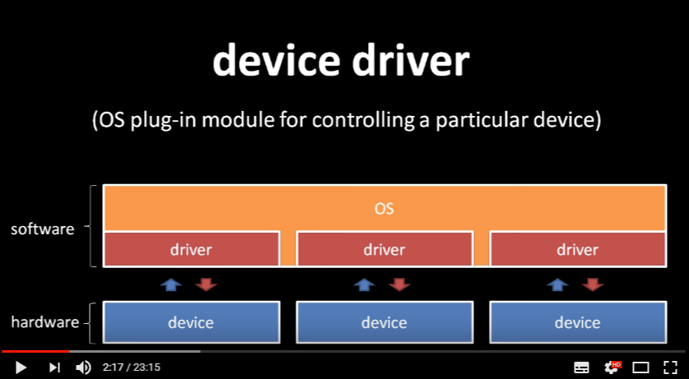

* OS内存分配

OS负责内存分配，为了让在内存中同时运行的程序 (内存地址)互不冲突

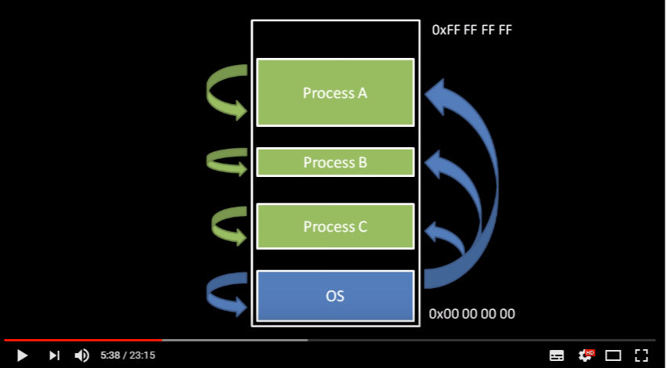

<https://www.youtube.com/watch?v=9GDX-IyZ_C8>

-OS kernel核心

底层控制硬件驱动的核心//具体不清楚

